Fiches info – vaccination de l’enfant

C’est quoi la rougeole ?


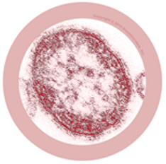

Photo Credit
Avec la permission de Giantmicrobes, Inc. www.giantmicrobes.com/uk/
La rougeole est une infection infantile due à un virus nommé Morbillivirus et c'est une des infections les plus contagieuses que l'on connaisse. On commence par se sentir mal, et après quelques jours on est couvert de boutons rouges avec une forte fièvre et parfois des signes digestifs tels que des vomissements.
On peut attraper la rougeole en touchant quelqu'un qui l'a ou en respirant des gouttelettes dans l'air. On peut l'attraper à tout âge si on n'a pas été vacciné ou si on ne l'a pas déjà eue.

Le savais-tu ?

Bien qu'elle soit rare en France, la rougeole tue environ un million d'enfants à travers le monde chaque année.
Heureusement, il y a un vaccin qui est administré quand on est petit et qui empêche de l'attraper.

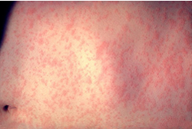
Éruption de la rougeole sur le ventre. Image 3168 from CDC’s PHIL

